Лицей Академии Яндекса

**Тема проекта**:

«Игра Pac-man»

**Авторы работы**:

Семенова Ксения

Винникова Анастасия

Санкт-Петербург

2022

Содержание

**Цель проекта** **3**

**Задачи** **4**

**Методы и виды работы** **5**

**Целевая группа** **6**

**Актуальность** **8**

**Pac-man 9**

**Приложение 1** **14**

# 

## 

## Цель проекта

Создать игру Pac-man. Игра должна быть с 2 уровнями, имеющими 3 уровня сложности. Иметь три привидения (розовое, красное, оранжевое) и играбельного пакмана. Считать бонусы и количество очков.

## Задачи

1. Создать общий проект на Github.
2. Придумать и реализовать два лабиринта.
3. Сделать героя, который мог бы двигаться по лабиринту.
4. Сделать бонусы.
5. Создать трех привидений и прописать их поведение.
6. Сделать окно начала игры, проигрыша и выигрыша.

## 

## Методы и виды работы

* Поиск правил игры и поведения врагов.
* Создание лабиринтов, пакмана, врагов.
* Написание функционала.
* Реализация меню и взаимодействий в игре.

## 

## Целевая группа

Проект предназначен для использования всеми целевыми группами, любящими играть в игры.

**Ход работы**

| № | Ход работы | Выполнение |
| --- | --- | --- |
| 1 | Поиск интерфейса игры.Создание лабиринта. | Создание класса Labyrinth(). |
| 2 | Создание самого пакмана. | Написание класса Pacman() и PacmanMoves(). |
| 3 | Поиск информации о поведении врагов. Их реализация. | Написание класса Enemy(), дополнения класса Labyrinth() добавление в него функции поиска оптимального маршрута. |
| 4 | Создание конца игры и очков игры. | Создание класса Bonus() и др. функций. |

# 

## 

## Актуальность

Создание своей версии игры, которая будет более удобной в пользовании и интересней. Она отличается от стандартного Pac-man, поэтому будет интересно рассматривать эту игру, как дополнение к основной игре.

**Pac-man**

Первый пункт нашей реализации проекта это лабиринт. Вот так он выглядит:

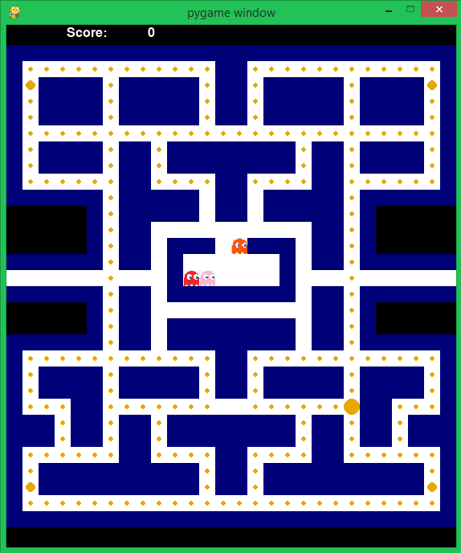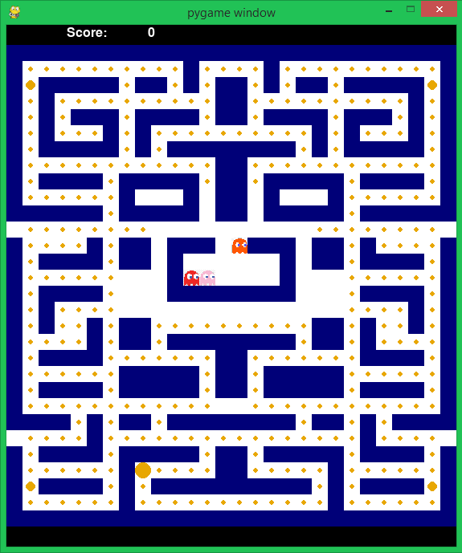

Далее идет создание, вот таких врагов - привидений

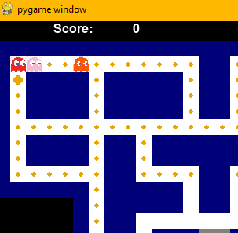

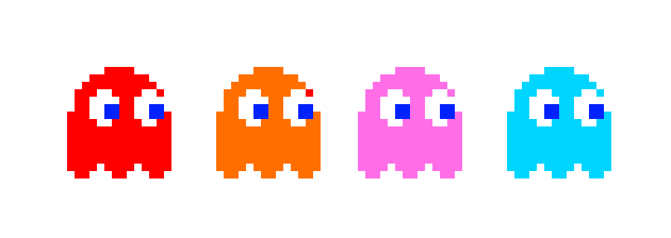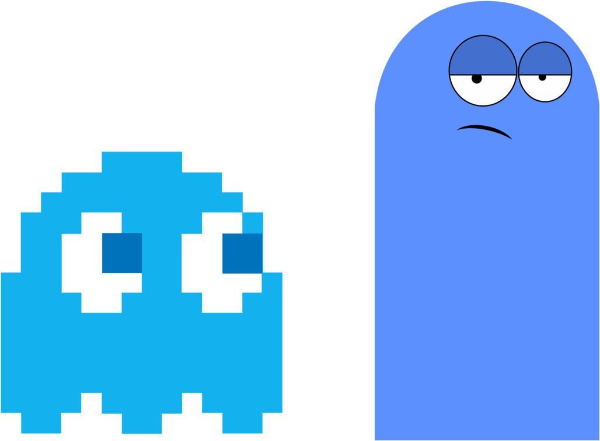

## 

## 

## А вот так выглядит наше меню:

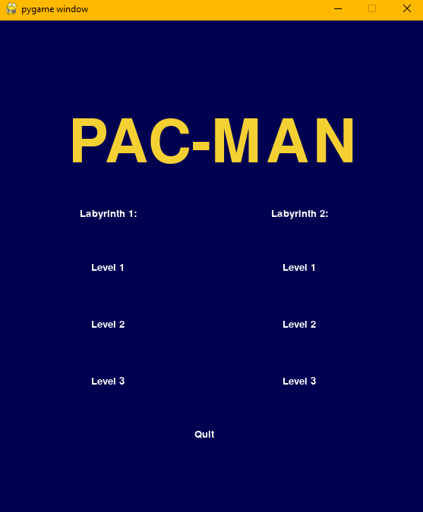

## 

Вот так реализован конец игры в случае проигрыша

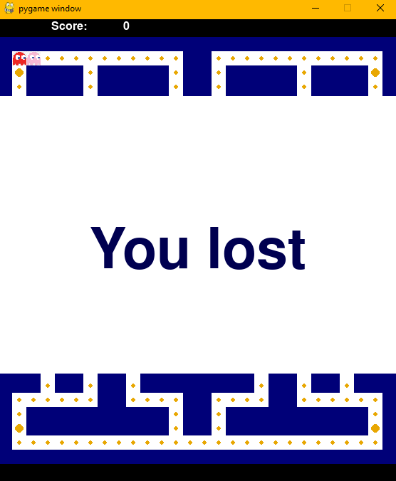

## 

## В случае выигрыша вот так

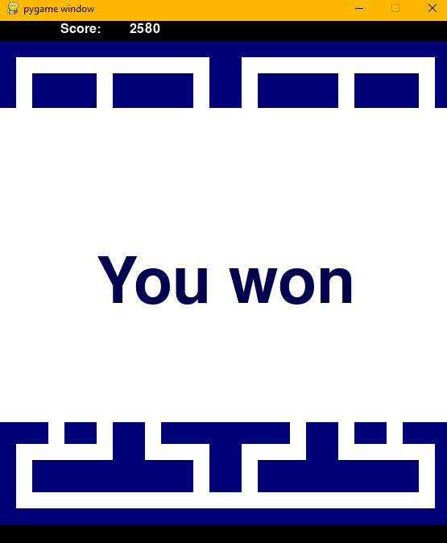

## 

## 

## Приложение 1

Добрый день!

Надеюсь. Наш проект будет интересен многим людям.

Ведь на это ушло много времени и сил. Благодаря этому проекту мы узнали много нового о Pygame и так же многому научились. Мы считаем этот проект очень актуальным и интересным, так как сами были рады подобной игре.